**«За страницами учебника по геометрии.**

**Дополненная реальность»**

**Актуальность:**

Актуальность данной работы заключается в том, что она предназначена для широкого круга потребителей, в сфере образования. А именно на уроках геометрии в 10-11 классах. Данный проект поможет учащимся легче и быстрее усвоить материал на урока математики (Стереометрия ).

**Цель: Изучение и внедрение технологий виртуальной реальности для дальнейшего использования в других учебниках.**

**Задачи:**

1. **Изучение применения данной технологии**
2. **Развитие технологии дополненной реальности**
3. **Создание приложения виртуальный учебник**
4. **Тестирование данного приложения**
5. **Устранение недочетов**

**Оснащение и оборудование, использованное при создании работы**:

Программы:

Unity 3D

Cinema 4D

Blender

**Описание:**

Изначально команда изучила какие предметы школьникам даются тяжелее всего, выбрала учебник, и тему над которой будет вестись работа. Далее были созданы 3D модели геометрических чертежей. После этого объекты были внедрены в Unity 3D. Команда создала программу и протестировала ее на практике.

**Результаты и выводы:**

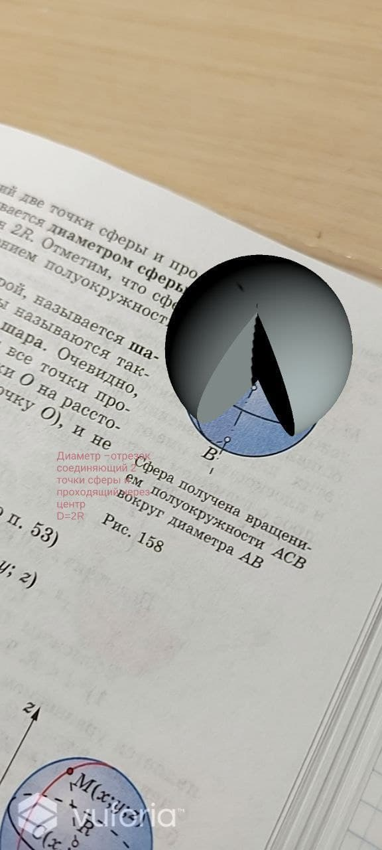В итоге все созданных технологий мы получили приложение дополненной реальности. В приложение были внедрены 3D модели и краткая теория для каждой модели, каждую из которых вы можете увидеть в учебнике геометрии.

**Перспективы:**

В будущем планируется доработать приложение и вывести его на рынок для внедрения в образовательный процесс.